***Šolski Center Velenje***



***Višja Strokovna šola***

***Trg mladosti 3***

***3320 Velenje***

***Prenosna elektronika***

***POROČILO LABORATORIJSKIH VAJ***

***VAJA 4***

***Digitalni modulacijski postopki***

***( simulink )***

Priimek in ime: D. M.

Skupina: A

Predmet: PRE

2007/08

***Besedilo naloge:***

V Matlabu odprite orodje simulink in z njegovo pomočjo modulirajte proces, ki generira naključni niz podatkov in ga modulira s 16-QAM modulacijo. Signal nato prenesite preko šumnega kanala in ga izrisujte na konstelacijskem diagramu.

***IZGLED DIAGRAMA V SIMULINKU***

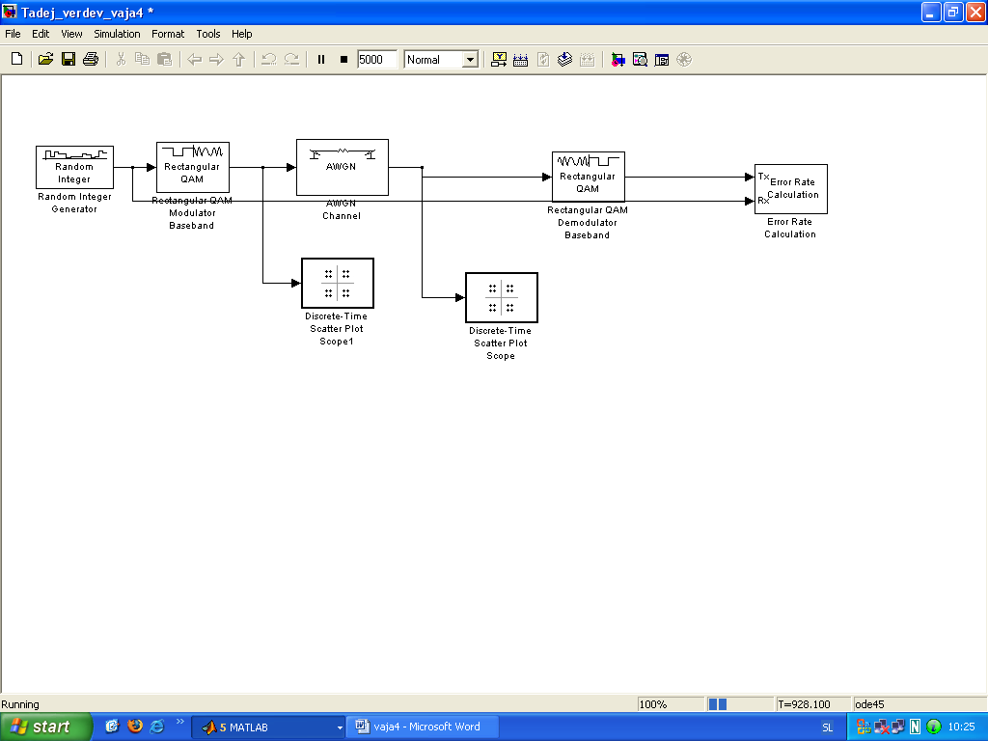

***NASTAVITVE***

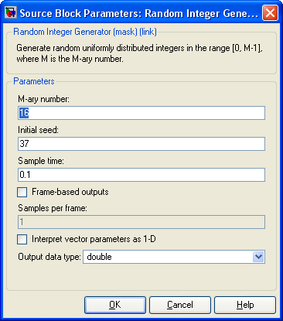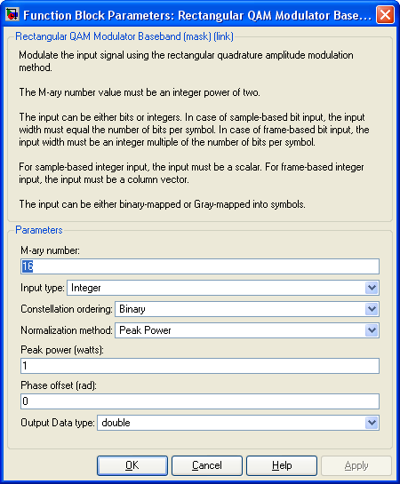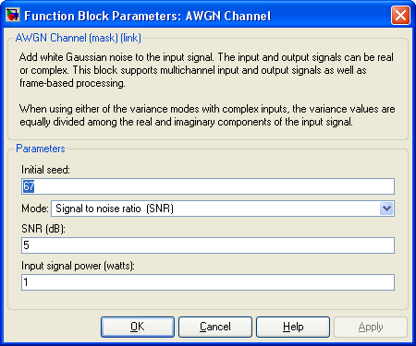

***GRAFIČNI PRIKAZ REZULTATOV***

***10 dB***

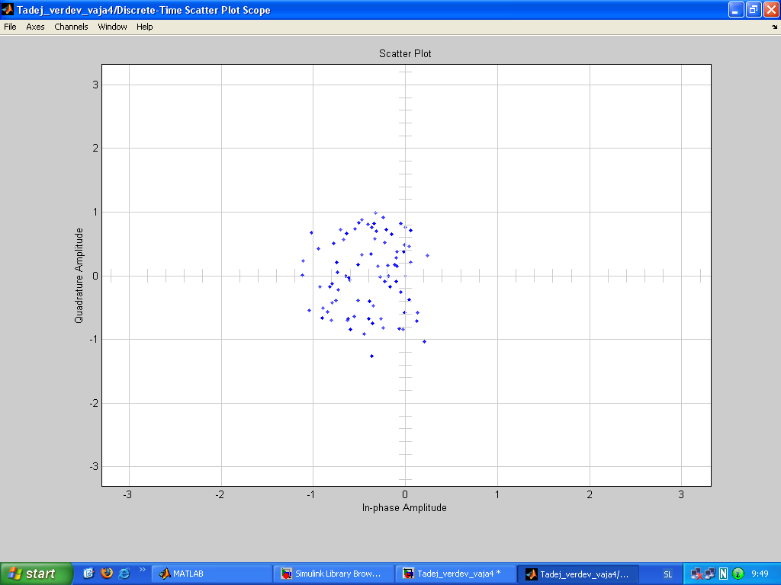

***20 dB***

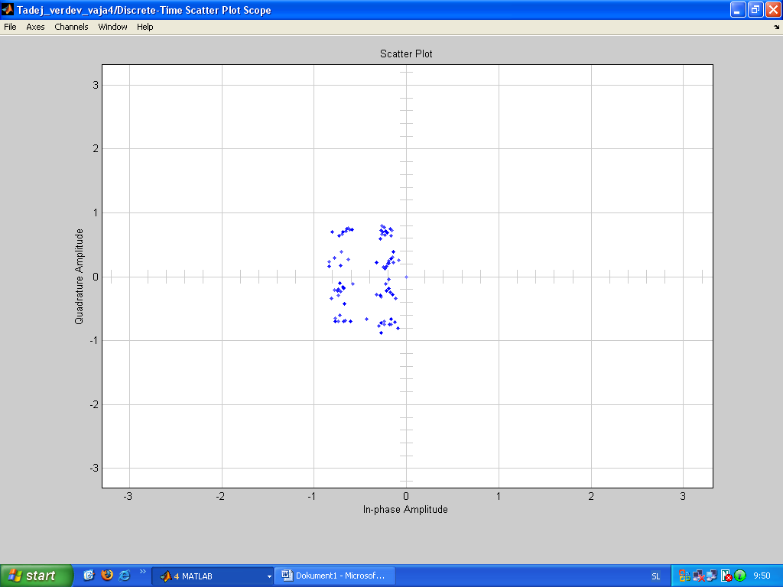

***30 dB***

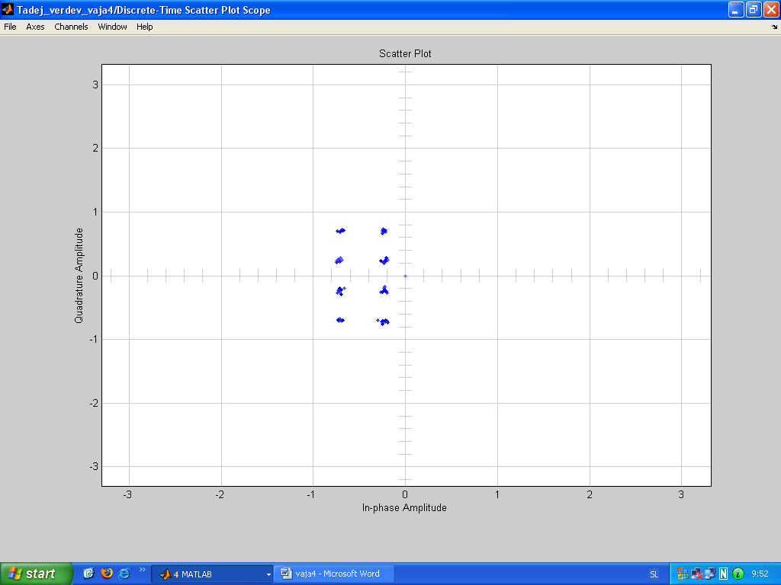

***100 dB***

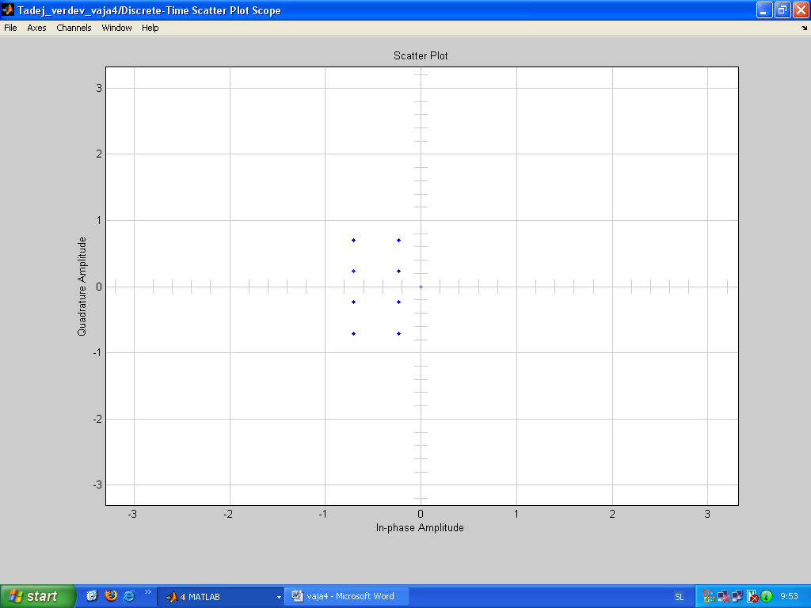

***Rezultati z vstavljenim demodulatorjem***

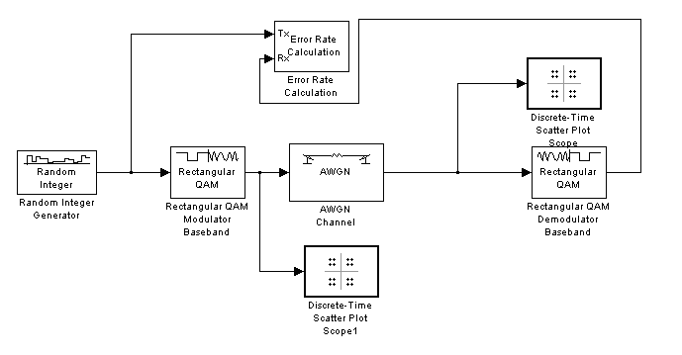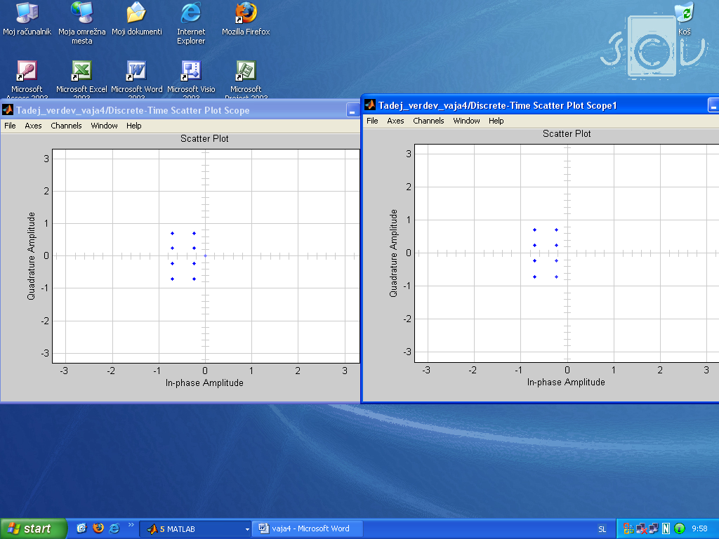

***100 dB ( pred kanalom) (po kanalu)***

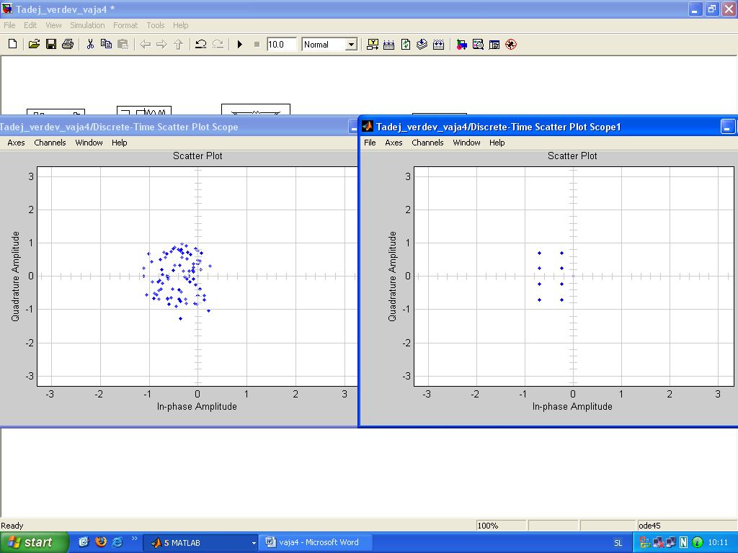

***10 dB (pred kanalom) (po kanalu)***

Opazimo lahko da večje ko je razmerje med S/N, bolj so točke zgoščene in postajajo manj razpršene.